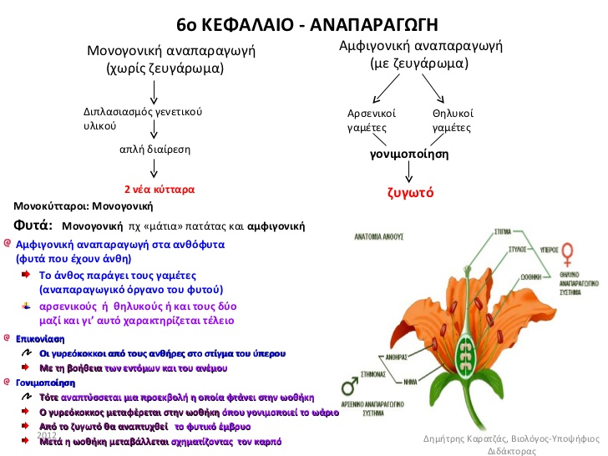

Άσκηση 1
Να χαρακτηρίσετε τις προτάσεις που ακολουθούν ως σωστές ή ως λανθασμένες.
- Η αναπαραγωγή που γίνεται χωρίς το ζευγάρωμα των οργανισμών λέγεται αμφιγονική αναπαραγωγή.
- Οι οργανισμοί που αναπαράγονται αμφιγονικά παράγουν αρσενικούς και θηλυκούς γαμέτες.
- Το σπερματοζωάριο είναι ο θηλυκός γαμέτης στα ζώα.
- Ο γυρεόκοκκος είναι ο αρσενικός γαμέτης των φυτών.
- Ο στήμονας αποτελείται από το νήμα και τον ανθήρα.
- Τα φυτά αναπαράγονται και μονογονικά και αμφιγονικά.
- Τέλειο λέγεται το άνθος που έχει μόνο στήμονες.
- Με την επικονίαση σχηματίζεται το ζυγωτό.
- Οι γαμέτες ενώνονται με τη γονιμοποίηση.
- Η αμοιβάδα αναπαράγεται με διχοτόμηση.

Άσκηση 2
Να συμπληρώσετε τα κενά με τις λέξεις που λείπουν.
Το άνθος είναι το ……………. ……………. Των φυτών. Το αρσενικό άνθος έχει μόνο …………….. .Αυτοί αποτελούνται από το άνθος …………..και τους ……………… . Σ’ αυτούς βρίσκονται οι …………… που είναι οι αρσενικοί γαμέτες του φυτού. Το θηλυκό άνθος έχει μόνο ………….. .Αυτός αποτελείται από το ………….., τον …………., και την ………………… . Σ’ αυτήν βρίσκονται οι …………… …………….., οι οποίοι περιέχουν τα ωάρια του φυτού.

